Communiqué de presse
Portail d’informations microtechniques SIAMS #1 8 janvier 2019

SIAMS : bien plus que des mètres carrés
Les SIAMS dévoile la deuxième mouture de son portail d’informations microtechniques. Alimenté en direct par les exposants de SIAMS, cette source d’informations ciblées compte aujourd’hui plus de 1’700 nouvelles de 200 entreprises. La nouvelle version se veut plus interactive pour correspondre à la vision que SIAMS est le meilleur réseau social lié à la microtechnique.

C’est sur le constat que les entreprises microtechniques exposant au SIAMS sont très souvent des petites entreprises ne disposant pas de ressources pour communiquer que le portail a été mis en place. Avec de simples "copier-coller" les exposants peuvent s’offrir une vitrine qui complète leur communication. Les entreprises intéressées peuvent également compter sur SIAMS pour réaliser et publier du contenu pour elles. Rien de plus simple !

Une communication intégrée
Toutes les nouvelles publiées par les exposants sont visibles sur le portail, mais également liées aux profils des exposants du site de la manifestation. Ainsi en période SIAMS, un visiteur intéressé à un exposant (depuis le répertoire des exposants par exemple) trouvera directement toutes les nouvelles publiées par ce dernier. En tout temps, le portail permet de trier les nouvelles par domaines et par entreprises, tout est intégré. "Pour l’exposant, c’est une garantie d’efficacité: il publie une nouvelle qui se retrouve au cœur du système et est accessible depuis le portail et la partie dédiée aux visiteurs du salon qui peuvent rechercher par exposant, mais également par produit. Chaque nouvelle est systématiquement relayée sur twitter également" précise Pierre-Yves Kohler, le directeur de SIAMS.

Un portail plus efficace et plus interactif
Pour maximiser la visibilité des nouvelles des exposants, plusieurs nouveautés voient le jour. Le concept de base reste le même : offrir aux exposants la possibilité de communiquer de manière ciblée et pointue. Et c’est le cas : les nouvelles sont majoritairement techniques et destinées aux spécialistes. Avec la nouvelle version du portail d’informations microtechniques de SIAMS, le nouveau design et les nouvelles possibilités assurent :

Plus d’impact
Le design du site est bien entendu toujours "Responsive" et adapté pour tous les supports et toutes les tailles d’écran. Doté d’un design plus sobre, il met l’identité de SIAMS en arrière-plan pour permettre une valorisation plus importante des nouvelles publiées. Laurence Roy, responsable clients au SIAMS explique : "Les possibilités offertes par le système font partie de la finance d’inscription à SIAMS et n’impliquent aucun paiement supplémentaire. Nous souhaitons vraiment que nos exposants retirent le maximum du fait d’être exposants et partenaires de SIAMS".

Plus de mise en valeur
Les nouvelles sont plus visibles et mieux mises en valeur. Comme sur MSN ou d’autres portails d’informations, des nouvelles peuvent être publiées dans une taille plus importante. Par exemple en période d’avant le SIAMS, les informations destinées aux visiteurs pourront être publiées également sur le portail d’informations et non plus simplement sur le site SIAMS standard. Le portail devient vraiment la porte d’entrée dans le monde de SIAMS et donc de la microtechnique de l’Arc jurassien, de Suisse et des régions microtechniques étrangères proches.

Plus d’interaction
A partir de cette nouvelle version, les visiteurs du portail ont également la possibilité d’interagir et de publier des commentaires relatifs aux nouvelles publiées. "Cette nouvelle possibilité est très intéressante, elle devrait permettre d’apporter encore plus de valeur aux nouvelles publiées par exemple avec des retours d’expériences de clients" explique le directeur qui ajoute : "Nous sommes actifs dans un domaine très ciblé et nous nous adressons à des professionnels… nous avons donc bon espoir que les commentaires et les échanges resteront corrects et seront productifs". En cas de nécessité, une modération par les organisateurs de SIAMS reste possible.

Plus "d’amour"
Autre innovation, les visiteurs du portail pourront réagir aux nouvelles publiées en indiquant qu’ils les aiment directement sur la page. "Nous sommes dans la logique des réseaux sociaux et avec cette possibilité, nous souhaitons offrir plus pour faire vivre la communauté SIAMS" précise Laurence Roy qui ajoute : "Cette possibilité peut sembler anecdotique, mais nous sommes convaincus que c’est un moyen de plus d’offrir du fun et de la visibilité à nos exposants".

Plus de visibilité pour les offres d’emploi
Au fil des mois, plusieurs exposants ont publié des offres d’emploi. Ces dernières n’étaient pas différenciées des autres nouvelles. Dès la mise en ligne du nouveau portail, cette catégorie de publications sera indiquée clairement. La différenciation sera ainsi plus aisée.

Un service complet pour aider les exposants
Lors de la dernière rencontre avec les exposants, ces derniers ont plébiscité les services offerts par SIAMS, notamment le portail d’informations, même si nombreux sont ceux à préciser qu’ils ne l’avaient pas encore utilisé. Pour y remédier, les organisateurs de SIAMS ont mis en place deux services. Un qui publie des nouvelles sur le portail en se basant sur la communication existante des exposants et l’autre en développant du contenu avec les exposants. "Notre but est simple, devenir toujours davantage une porte d’entrée incontournable dans le monde de la microtechnique, en réel et en virtuel" conclut le directeur.

Le nouveau portail est en ligne depuis le 24 décembre sous www.siams.ch

Contact presse
FAJI SA | Pierre-Yves Kohler, Directeur | Z.I. Route de Sorvilier 21 | CH-2735 Bévilard
Tél. +41 32 492 70 10 | Portable: +41 79 785 46 01 | pierre-yves.kohler@faji.ch
Nombreuses informations complémentaires et images sur www.siams.ch
Images et légendes
SIAMS bureau (image HR ici : https://www.siams.ch/documents/showFile.asp?ID=4381)

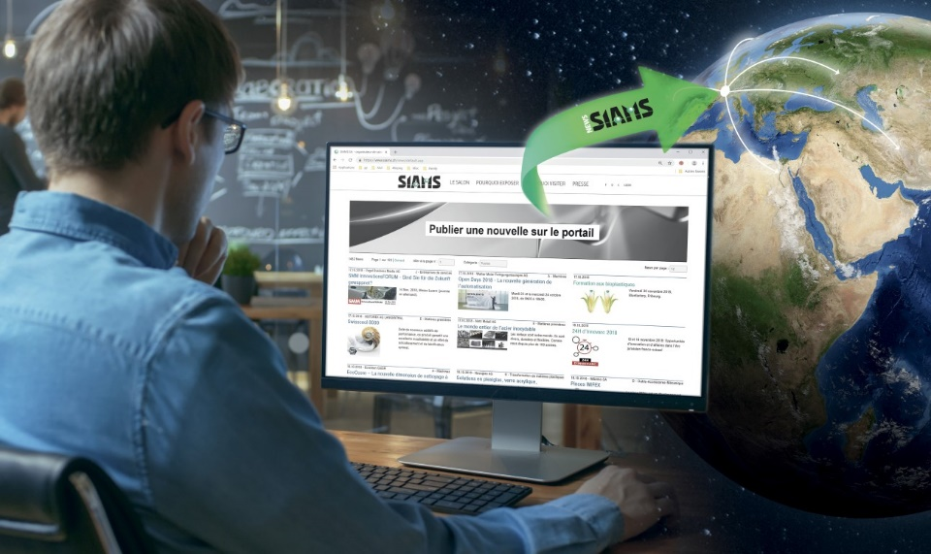
Avec le portail d’informations v2, le SIAMS souhaite renforcer sa position de prestataire unique au service des entreprises microtechniques et ainsi permettre à ses clients de communiquer directement au cœur du monde de la microtechnique.

SIAMS smartphone (image HR ici : https://www.siams.ch/documents/showFile.asp?ID=4382)

En cette période d’infox (fake-news) et de multiplication des sources, la plateforme de SIAMS offre des informations très pointues à un public très ciblé, partout dans le monde et sur tous les supports.

Image du site web (HR ici : https://www.siams.ch/documents/showFile.asp?ID=4383)
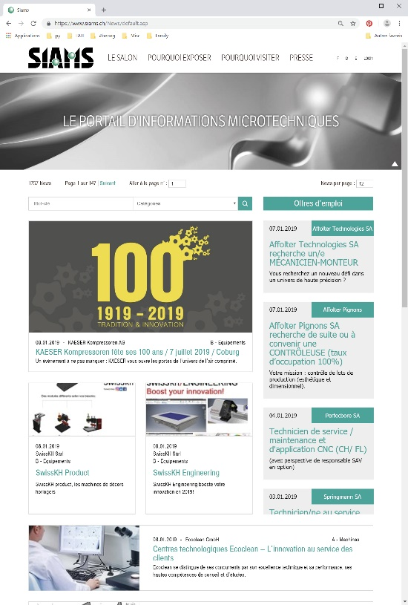
Le nouveau design du site est un atout de plus pour la communication ciblée des exposants de SIAMS.

Image d’une publication (HR ici : https://www.siams.ch/documents/showFile.asp?ID=4384)

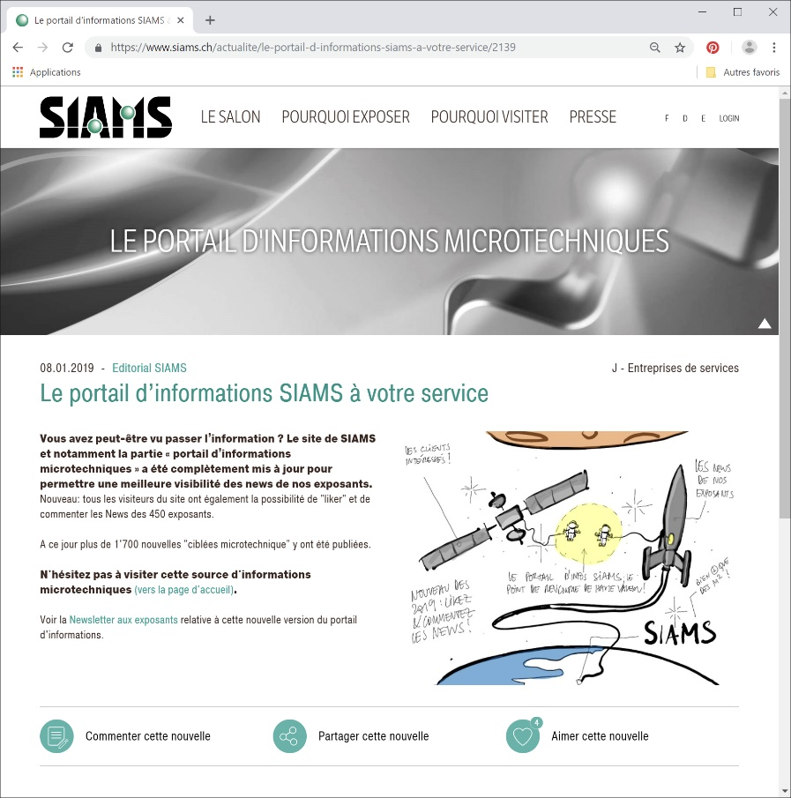
Dotée d’une interface utilisateur très simple, la plateforme permet à tous les exposants de communiquer rapidement et simplement à l’aide de "copier-coller".

